REQUERIMENTO _________/2025

Exmo. Sr. Presidente,
Exmo. Senhores Vereadores,

O Vereador que este subscreve, requer, A TÍTULO DE FISCALIZAÇÃO, que ouvida a casa e após tramites regimentais, seja enviada correspondência para a Secretaria Municipal do Meio Ambiente, solicitando o encaminhamento ao Vereador requerente dos seguintes documentos e informações referentes aos contratos nº 51/2024 e 29/2025, celebrado entre o Município de Sete Lagoas e a empresa Viasolo Engenharia Ambiental S.A.:

- Comprovante de pagamento das notas fiscais referentes ao serviço de coleta e destinação de lixo hospitalar dos últimos 12 meses;

- Informação sobre a existência de solicitações, por parte de qualquer pessoa natural, entidade não governamental ou autoridade, de notas de pesagem e Manifesto de Transporte de Resíduos (MTR), bem como o resultado dessas solicitações;

- Que encaminhe cópia das notas de pesagem e Manifesto de Transporte de Resíduos (MTR), bem como o resultado dessas solicitações, referente aos últimos 12 meses;

- Esclarecimento sobre possíveis pagamentos indevidos, caso existam, e se houve a devida correção dos valores pagos erroneamente.

JUSTIFICATIVA: Tal pedido visa fazer cumprir a função fiscalizadora do Vereador, assegurada pelo Regimento Interno desta Casa de Leis e pela Lei Orgânica Municipal. O Poder Legislativo tem a prerrogativa de fiscalizar os atos do Poder Executivo, seja através de questionamentos de atos, seja solicitando documentos, etc.

Sala de Sessões, 03 de Julho de 2025.
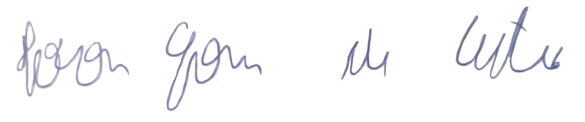
IVSON GOMES DE CASTRO
VEREADOR

